S2AD TECH
30 B RUE LA SAUSSAYE 91300 MASSY
TEL : 0033651405982 MAIL : alahmar@s2ad-tech.org
SAS AU CAPITAL DE 1000 -SIRET 89453071600014 RCS EVRY B 894530716
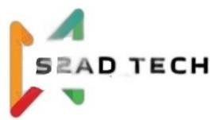

Attestation d'employeur
Je soussigné, M. Ahmed LAHMAR, agissant en qualité de président de la société S2AD TECH, domiciliée au 30 B RUE LA SAUSSAYE 91300 MASSY -France, atteste que :

M. Labib BETTAIEB ,

Née 25/11/1988 en BENGARDENE. Demeurant : 18 RUE MAURICE DEMENITROUX 94000 CRETEIL, France de nationalité Tunisienne est employé dans notre entreprise en qualité de consultant data ingénieur à temps plein depuis le 02/01/2025.

A cet effet, il perçoit un Salaire fixe mensuel de 4500 € depuis le 02/01/2025 et ne fait l’objet d’aucune saisie.

Fait à MASSY, le 07/01/2025

La Société S2AD TECH Ahmed LAHMAR

